Indonesia Meriah
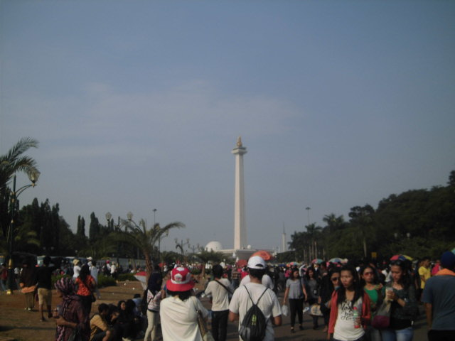
Kini momen yang ditunggu-tunggu oleh rakyat Indonesia telah tiba (20/10/14), Syukuran Rakyat yang berada di kawasan Bundaran HI dan Monas berlangsung sangat meriah. Seperti salah satu ibu muda yang berasal dari Depok datang ke HI karena ingin melihat eforianya, karena baru kali ini presiden terpilih sangat meriah. “Mudah-mudahan bukan meriahnya aja tapi harus lebih mentingin rakyat dan bekerja dengan baik, bukan karena ceremonialnya aja yang heboh” tutur Oty.
Telah diketahui bahwa terdapat beberapa jalan ditutup untuk merayakan acara ini. Salah satu Polisi mengatakan “Sekitar 24.000 tentara dan polisi dikerahkan untuk menjaga keamanan selama pelantikan, dan di HI kurang lebih terdapat 22 personil dari Polda hampir dari seluruh Indonesia. Acara berlangsung aman dan terkendali.”
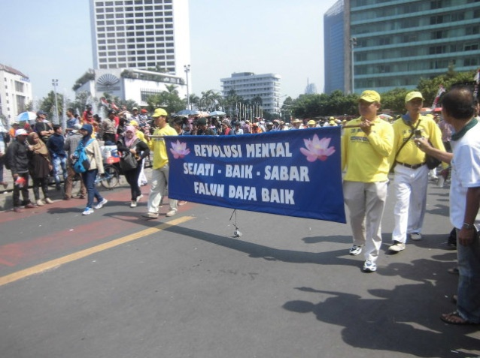
Dari HI acara dilanjutkan kembali ke Monas. Suasana disana cukup padat, apalagi terdapat makanan gratis yakni salah satunya bakso. Salah satu pabrik bakso dari Jawa Tengah menurunkan sekitar 16 gerobak. Seperti salah satu tukang bakso, Andi, mengatakan “ini semua langsung dipesan dari pabrik di Jawa. Saya sendiri dari Jawa Tengah, teman saya yang disana dari Kediri.”
Pertama kalinya Joko Widodo, mantan walikota Solo maju sebagai Presiden RI. Pria yang lebih akrab dipanggil Jokowi tidak sendiri, ia didampingi oleh Jusuf Kalla(JK) sebagai Wakil Presiden. Kali kedua ia menjadi Wakil, karena sebelumnya ia menjadi Wakil ketika bersama Susilo Bambang Yudhoyono (SBY).

Insani Churiyah Alamsyah
2012110145
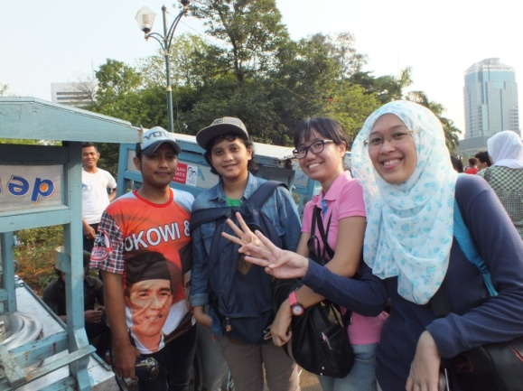
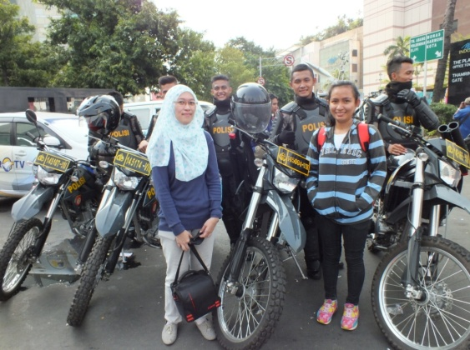
FOTO-FOTO

